C:\Program Files (x86)\Microsoft Office\MEDIA\CAGCAT10\j0233018.wmf 

**Dags för årsstämman!**

Glöm inte att boka in 17:e maj. Separat inbjudan

kommer snart.

 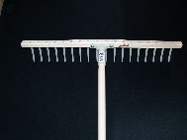 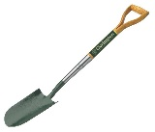

**Vårens skötseldag**

Vårens skötseldag äger rum lördagen 13 maj. Vill du ha en trevlig yttre miljö i Brf Frigg? Vill du som ny medlem lära känna dina grannar? Ställ då upp på våra gemensamma aktiviteter som börjar kl 10. Efter utfört arbete grillar vi lite och barn och vuxna samlas som vanligt till en välförtjänt gemenskap och avkoppling..

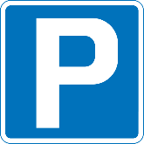 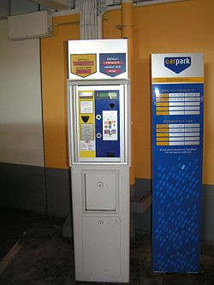

**Ny P-automat**

Eftersom våra gästplatser numera endast finns längs gatan har den gamla P-automaten hamnat lite tokigt. P-Service kommer att sätta upp en ny automat vid sidan av våra djupbehållare för avfall. På detta sätt får vi en mer tillgänglig placering av automaten.

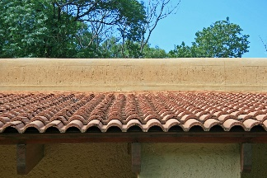

**Byte av våra tak**

Upphandlingen pågår som planerat och kommer som tidigare aviserats att göras under 2017 och 2018. Arbetet kommer att delvis utföras under sommaren. Detta är möjligt eftersom vi boende inte berörs och därför inte behöver vara hemma vid bytet.